इजिप्शियनमध्ये "मॉडेल एअरक्राफ्ट" सापडले 𝑇𝑜𝑚𝑏?

वेळोवेळी, आम्ही गिझाच्या संग्रहालयांमध्ये आढळू शकणारे आणखी एक मनोरंजक प्रदर्शन सामायिक करू. मौल्यवान दागिने आणि बारीक कास्ट सोन्याचे अवशेष डोंगराळ प्रदर्शनाच्या पलीकडे या दोलायमान इतिहासाचा अनुभव घेण्यासाठी गर्दी करणार्‍या गर्दीला मोहित करतात.

अधिक मौल्यवान वस्तूंकडे अनेकदा दुर्लक्ष केले जाते. खरंच, हे मौल्यवान मुखवटे आणि भूतकाळातील फारोची मालमत्ता निःसंशयपणे उत्कृष्ट आहेत. तथापि, काही वस्तू कधीच थक्क करण्यासाठी किंवा प्रभावित करण्यासाठी डिझाइन केल्या जात नाहीत परंतु त्या फंक्शनसह तयार केल्या जातात - कार्ये जे या भूतकाळातील सभ्यतेच्या सर्वात मनोरंजक आणि रहस्यमय पैलूंवर प्रकाश टाकू शकतात.

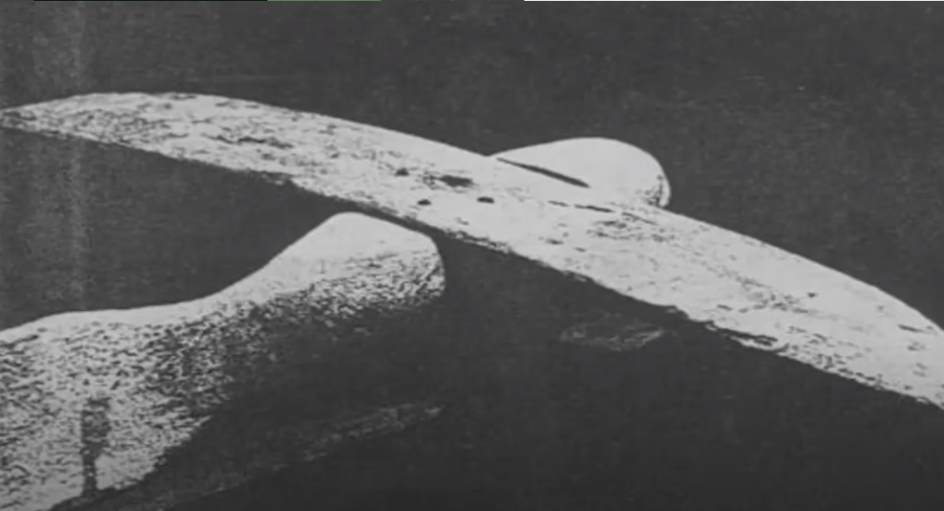

महान पिरॅमिडच्या खाली विलग केलेली एक बोट सापडली, जी एकदा आकाशातून तरंगली होती. जरी या जहाजाच्या उड्डाणाची भौतिक कल्पना काहींसाठी खूप दूरची झेप असली तरी, प्रत्यक्षात, अस्तित्वात असलेली एक कलाकृती आहे, जी 1898 मध्ये इजिप्तमधील सक्कारा येथे पा-दी-इमेन 𝑇𝑜𝑚𝑏 उत्खननादरम्यान सापडली होती, जी तुम्हाला सापडेल. इजिप्शियन आकाशातून उड्डाण करण्यासाठी थोडे अधिक व्यावहारिकपणे डिझाइन केलेले.

गेल्या शतकात असंख्य स्त्रोतांनी इजिप्शियन अधिकाऱ्यांवर गीझाच्या पिरॅमिडमध्ये विमान, प्राचीन फ्लाइंग मशिन्सचा शोध लपवल्याचा आरोप केला असला तरी, आमची ही कलाकृती गुप्ततेच्या या जाळ्यातून घसरलेली दिसते.

असे दिसते की ही कलाकृती खरोखरच सार्वजनिक प्रतिमानच्या सुरक्षा जाळ्याद्वारे फिल्टर केली गेली असावी. त्याचे टेलप्लेन हरवले आहे असे दिसते आणि तो सक्कारा पक्षी म्हणून ओळखला जातो. आता अनेकांच्या मते ही प्राचीन उडत्या क्राफ्टची प्रतिकृती आहे, विशेषत: ग्लायडर.

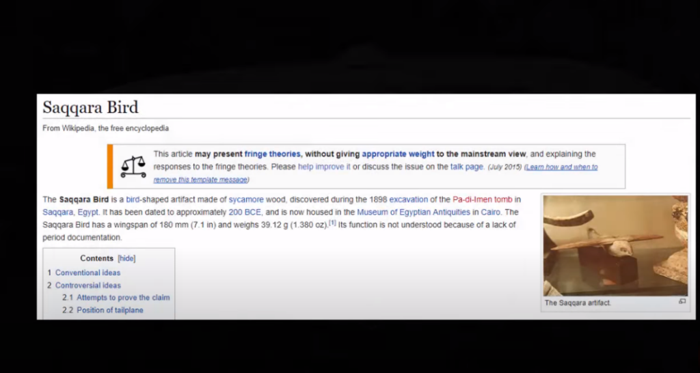

पक्ष्याच्या उड्डाणाच्या जाहिरातीपासून प्रेरित होऊन, त्याच्या पाठीवरचा स्थिर पंख लिफ्ट तयार करण्यासाठी उत्तम प्रकारे कोनात असतो. इजिप्शियन फिजिशियन, पुरातत्वशास्त्रज्ञ, पॅरासायकॉलॉजिस्ट आणि डोझर खलील मेसिहा यांनी निष्कर्ष काढला आहे की प्राचीन इजिप्शियन लोकांनी पहिले विमान विकसित केले.

त्याने सक्कारा पक्ष्याभोवती अनेक आकर्षक आणि शैक्षणिकदृष्ट्या स्वीकारले जाणारे कागदपत्रे लिहिली आहेत आणि हे सूचित करणारे आश्वासक पुरावे आहेत की ते खरोखरच एका मोठ्या बारीक बनवलेल्या उडत्या क्राफ्टची प्रतिकृती लघुचित्र होते, जे एकदा फारोच्या वापरासाठी बांधले गेले होते. अंदाजानुसार, त्याने पुरावे उघड करण्याबाबत लक्षणीय शत्रुत्व अनुभवले आहे.

एक विशिष्ट प्रयत्न मार्टिन ग्रेगोरी नावाच्या एका पात्राने केला होता, जो फ्री फ्लाइट ग्लायडरचा बिल्डर आणि डिझायनर होता. त्याने बलसा लाकडापासून बनवलेल्या सक्कारा पक्ष्याची प्रतिकृती तयार केली. या प्रतिकृतीची चाचणी केल्यानंतर, ग्रेगोरी असा निष्कर्ष काढेल की सक्कारा पक्षी कधीही उडत नाही.

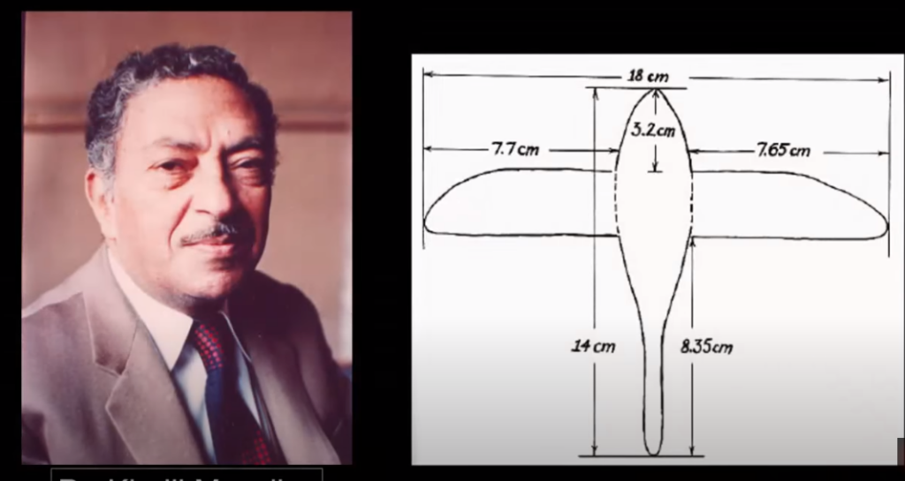

त्यांनी इच्छुक पक्षांना सांगितले की ते उड्डाणात पूर्णपणे अस्थिर होते... टेलप्लेन बसवल्यानंतरही, ग्लायडरची कामगिरी निराशाजनक असल्याचा दावा त्यांनी केला. त्याने असा निष्कर्ष काढला की सक्कारा पक्षी बहुधा लहान मुलांचे खेळणे किंवा हवामानाचा वेन म्हणून बनवले गेले असावे.

सत्य दडपण्याचा हा स्पष्ट प्रयत्न मात्र अयशस्वी झाला आणि त्यानंतर मार्टिनने ग्लायडरच्या क्षमतेबाबत खोटे बोलल्याचे सिद्ध झाले आहे. तो खोटं का बोलला हा प्रश्न आहे.

मेसिहाचा ​​मुलगा, दाऊद खलील मेसिहा, एक यशस्वी वास्तुविशारद, ज्याने कृतज्ञतेने आपल्या वडिलांचे काम सुरू ठेवले आहे, त्यानुसार, ग्रेगरीने सुचवले की सकारा पक्षी हवामानाचा वेन होता, चिन्हांच्या अभावामुळे किंवा मॉडेलवर कोणतेही छिद्र नसल्यामुळे ते अशक्य आहे. ते लटकवण्याचे साधन.



याव्यतिरिक्त, आणि सर्वात महत्त्वाचे म्हणजे, वायुगतिकी तज्ञ सायमन सँडरसन यांनी टेलप्लेनशिवाय पवन बोगद्यामध्ये प्रतिकृती मॉडेलची चाचणी केली आणि असे आढळले की ते "लिफ्टमधील ग्लायडरच्या स्वतःच्या वजनाच्या चारपट" तयार करते.

लिव्हरपूल युनिव्हर्सिटीमध्ये, सँडरसनने या वेळी गहाळ शेपूट जोडल्यानंतर आणखी एक शक्तिशाली पवन बोगद्याच्या अधीन केले. त्यांनी नमूद केले की सक्कारा पक्षी बर्‍यापैकी उडून गेला, स्पष्टपणे काही लोकांच्या नाराजीसाठी ज्यांना कदाचित आता काही वर्षांपूर्वी संपूर्ण कलाकृती जप्त न केल्याबद्दल पश्चात्ताप होत आहे, फक्त टेलप्लेनऐवजी.

“प्राचीन इजिप्शियन लोकांनी 2,000 वर्षांनंतर हा रहस्यमय पक्षी कोरला. आधुनिक तंत्रज्ञानाने हे निःसंशयपणे सिद्ध केले आहे की पूर्ण आकारात, ते खरोखरच एकदा इजिप्शियन आकाशातून उड्डाण करू शकले असते.